- SpringBoot理解：SpringBoot是整合Spring技术栈的一站式框架；SpringBoot是简化Spring技术栈的快速开发脚手架。
- SpringBoot优点：①.内嵌web服务器；②.自动starter依赖注入，简化构建配置；③.无需编写xml配置文件。
- 修改包扫描路径，在主程序设置：@SpringBootApplication(scanBasePackages="com.lc")或加注解@ComponentScan("com.lc") //放在主方法启动类上
- 代替xml配置文件(<bean></bean>)，给容器中添加组件：
@Configuration // 放在类上，告诉SpringBoot这是一个配置类
@Bean //放在方法上，给容器添加组件，默认名称为方法名，可通过name属性修改
注：创建bean的实例为单例模式，（注入到容器按Bean方法的顺序执行）。
SpringBoot2.0添加@Configuration(proxyBeanMethods = true),true:从配置类中调用bean组件是单例模式，默认值；false:从配置类中调用bean组件是多例的，每调用一次就会new一次。
5.@Import({User.class})放在类上，给容器中自动创建User类型的组件，默认容器中组件的名字就是全类名。
6.条件装配使用：如@ConditionalOnBean(name = "petConfig")，可以标注到方法上或者类上，标注到方法上只有当容器中有bean名称为petConfig，才会将带有@Bean的方法注册到容器中，标注到类上当有bean名称为petConfig，才会将带有@Bean的所有方法注册到容器中。
7.导入xml文件：@ImportResource("classpath:beans.xml")，放在类上，导入xml文件，当中的bean放到容器中。
8.配置绑定：@ConfigurationProperties(prefix = "car")，标注在类上，将application.properties文件中以前缀为car开头的应设定类的属性中，但是必须要放到容器中使用@Component或者@EnableConfigurationProperties(Car.class)放到主方法启动类上或者存在@Configuration配置类上。
9.源码解析
①主方法启动类上@SpringBootApplication包含@SpringBootConfiguration
@ComponentScan
@EnableAutoConfiguration
② @SpringBootConfiguration:底层是一个@Configuration，代表是一个配置类。
③ @ComponentScan:底层是项目一启动需要扫描的哪些配置类。
④ @EnableAutoConfiguration:底层是两个核心注解@AutoConfigurationPackage:指定了默认的包规则，扫描主方法启动类所在包及以下所有的组件。
@Import({AutoConfigurationImportSelector.class}):批量导入一些组件，扫描系统中引入的jar包下的META-INF/spring.factories位置的文件内容（以AutoConfiguration结尾）注入到容器中。
总结：
- SpringBoot先加载所有的自动配置类 xxxxxAutoConfiguration;
- 每个自动配置类按照条件进行生效，默认都会绑定配置文件指定的值。xxxxProperties里边拿，xxxProperties和application.properties配置文件进行了绑定。
- 生效的配置类就会给容器中装配很多组件。
- 只要容器中有这些组件，相当于这些功能就有了。
- 定制化配置，①用户直接自己@Bean替换底层的组件；②用户去看这个组件是获取的配置文件的前缀prefix去application.properties去修改。
- lombok对bean属性作用：
@Data: 自动生产get/set方法；
@ToString: 编译时生成toString方法；
@AllArgsConstructor：全参构造器；
@NoArgsConstructor：无参构造器；
@EqualsAndHashCode：根据属性重写equals和hashCode方法；
@Slf4j：打印日志，log.info("请求响应");
- 使用devtools实现热部署，pom.xml引入：
<dependency>
<groupId>org.springframework.boot</groupId>
<artifactId>spring-boot-devtools</artifactId>
<optional>true</optional> //依赖不会传递
<scope>true</scope>
</dependency>
之后修改内容按快捷键ctrl + F9实现热部署。
- yml基本语法：
①key: value; kv之间有空格。
②大小写敏感；
③使用缩进表示层级关系；
④缩进不允许使用tab，只允许使用空格；
⑤缩进的空格数不重要，只要相同层级的元素左对齐即可；
⑥‘#’表示注释；
⑦字符串无需加引号，如果要加，''与""表示的字符串内容会被转义/不转义。
⑧数据类型：
字面量：单个的、不可再分的值。date、boolean、string、number、null
k: v
对象：键值对的集合。map、hash、set、object
行内写法： k: {k1:v1,k2:v2,k3:v3}
或
k:
k1: v1
k2: v2
k3: v3
数组：一组按次序排列的值。array、list、queue
行内写法： k: [v1,v2,v3]
或
k:
- v1
- v2
- v3
- yml设置属性变量提示：
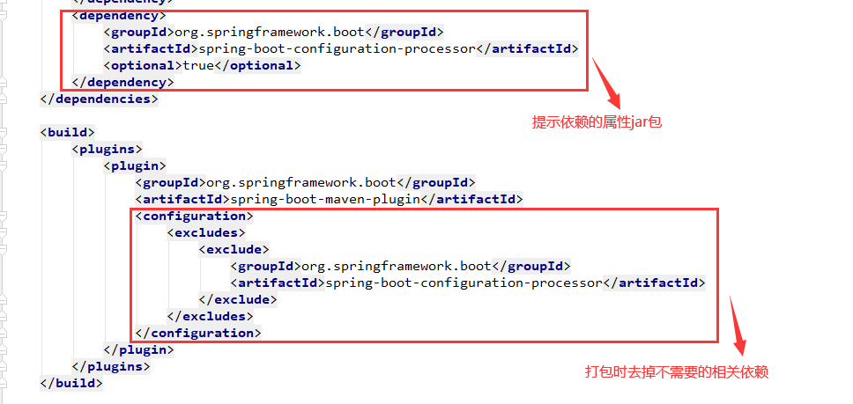
- Web开发，静态资源访问：
只要静态资源放在类路径下： called /static (or /public or /resources or /META-INF/resources
访问 ： 当前项目根路径/ + 静态资源名
改变默认的静态资源路径：
#地址栏路径都要加前缀res
spring:
mvc:
static-path-pattern: /res/**
#静态资源访问路径只有/haha 路径
resources:
static-locations: [classpath:/haha/]
- 欢迎页在静态资源路径下创建index.html，如果存在上一条的static-path-pattern，必须要加上前缀访问。
小图标设置在静态资源路径下创建favicon.ico，static-path-pattern会影响图标的获取。
- RESTful风格支持：方法的调用路径相同，方法请求类型不同。
@RequestMapping(value="/user", method= RequestMethod.GET) = @GetMapping("/user")
@RequestMapping(value="/user", method = RequestMethod.POST) = @PostMapping("/user")
//创建会产生新的数据使用post方式
@RequestMapping(value="/user", method = RequestMethod.PUT) = @PutMapping("/user")
//更新不会产生新的数据使用put方式
@RequestMapping(value="/user", method = RequestMethod.DELETE)= @DeleteMapping("/user")
前端表单提交默认不支持put和delete方式，实现方式：
①application.yml：spring:
mvc:
hiddenmethod:
filter:
enabled: true
②<form action="/user" method="post">
<input type="hidden" name="_method" value="put"/>
<input value="Put 提交" type="submit"/>
</form>
- 请求映射原理：
1.处理所有的请求都在：org.springframework.web.servlet.DispatcherServlet->doDispatch()
2.所有的请求映射都在HandleMapping（从WebMvcAutoConfiguration.class中自动配置进去的）中，其中包含RequestMappingHandlerMapping内容主要在mappingRegistry->registry(底层是HashMap)中，其中key为controller层为@RequestMappering映射的地址路径，value为controller层为handle处理的方法。
3.HandleMapping还包括WelcomePageHandlerMapping。访问/就能访问到index.html页面。
4.请求进来，挨个尝试所有的HandleMapping看是否有请求信息。
如果有就找到这个请求对应的handle；
如果没有就是下一个HandleMapping。
- 继:获取请求的处理器适配器，解析参数注解，执行目标方法：
1.HandleMapping找到能处理请求的handle(Controller.method())后；
2.为当前Handle找一个适配器HandleAdapter; RequestMappingHandlerAdapter
3.执行目标方法：
3.1.利用参数解析器，解析要执行的目标方法的每一个参数的值是什么；
3.2.通过参数中的注解解析出参数的名称和参数的值；
3.3.还存在返回值处理器，返回值例ModelAndView/Model/View；
- 继：Map和Model的处理，返回值的处理：
1.执行目标方法，会找到处理Map或Model的参数解析器，封装参数k和v；
2.将map或model里面的数据会放在request的请求域request.setAttribut中返回；
- 继：封装自定义对象POJO参数解析：
1.执行目标方法，找到可处理POJO的参数解析器（判断规则，是否是简单类型）；
2.创建一个新的空POJO对象；
3.利用web数据绑定器(WebDataBinder)通过绑定工厂binderFactory，将传递进来的参数绑定到新POJO对象中；
4.绑定工厂内部封装了类型转换器，将http传进来的文本转换为POJO对象的格式数据；
5.最终利用反射机制将request中传递的值设置到POJO中；
6.自定义类型转换器：
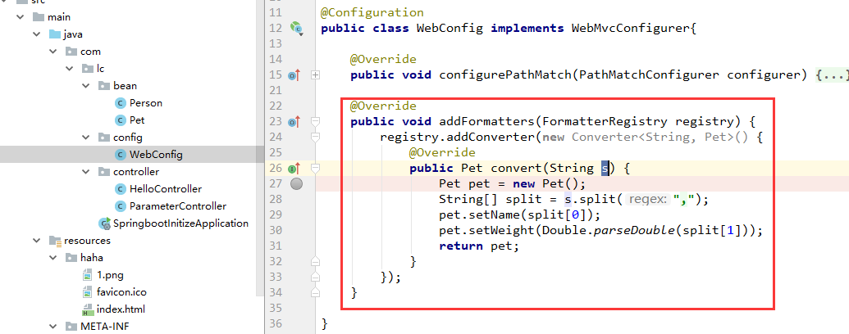
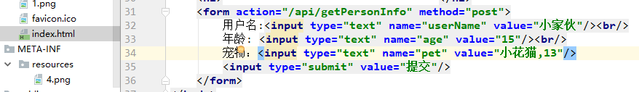
- 继：数据响应：以JSON方式返回客户端，源码解析:
- 执行目标方法，获取到返回值解析器RequestResponseBodyMethodProcessor（方法上标有@ResponseBody注解）；
- 获取系统解析返回的MediaType（application/json、application/xml）；
- 获取消息转换器HttpMessageConverter (MappingJackson2HttpMessageConver- ter)， 将返回值转为MediaType中类型(class转json），然后写出到浏览器。
- 继：内容协商：客户端传递Accept不同服务端也会处理返回不同格式结果：
1.客户端默认会以请求头的方式告诉服务器他能接受什么样的内容类型；
2.服务器最终根据自己自身的能力，决定服务器能生产出什么样内容类型的数据；
3.源码解析：通过内容协商管理器，获取客户端能够支持Accept的媒体类型；
4.源码解析：获取服务器能产生哪些媒体类型MediaType，并统计支持方法返回值所有媒体类型；
5.源码解析：客户端传递类型与服务端支持的所有类型进行最佳匹配，匹配到客户端想要的类型。
6.获取最佳匹配的Converter进行转化。
- 继：内容协商：开启浏览器请求参数内容协商模式：
1.开启请求参数内容协商模式：
spring:
mvc:
contentnegotiation:
favor-parameter: true
2.地址请求加上format: http://localhost:8080/api/test/getPerson?format=json
3.服务启动会解析浏览器传递的format类型，进行最佳匹配并返回。
- 继：客户端传递自定义accept消息类型，服务器自定义MessageConverter:
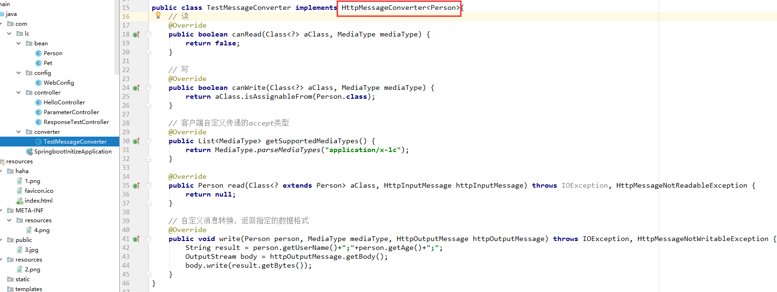
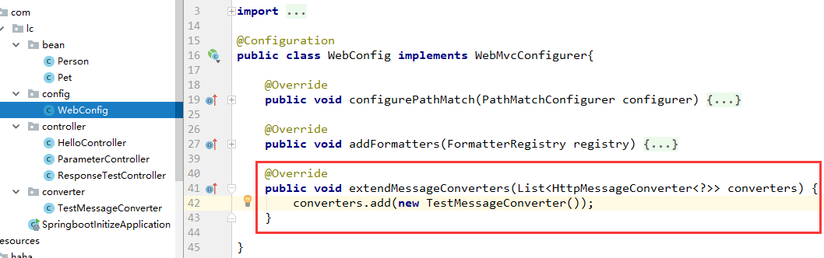
将自定义的消息转换器加入到容器中，服务端可处理的类型+1。
- 继：浏览器进行协商策略，在format后自定义类型，服务器实现类型设定：
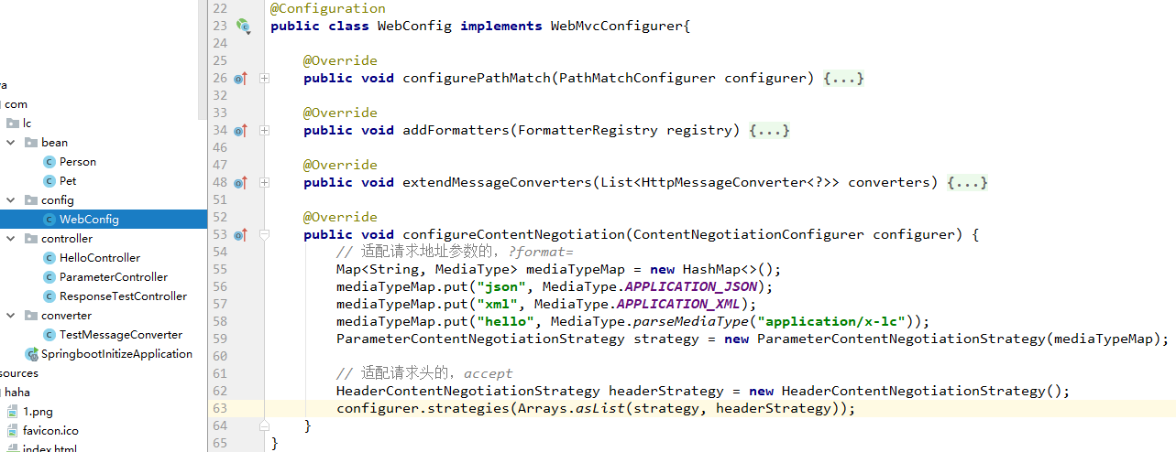
- 继：视图解析器解析返回值和视图：
1.目标方法执行完成之后，返回ModelAndView(数据和视图地址);
2.通过视图解析器根据方法的String返回值得到View对象；
3.视图对象调用自定义的render进行页面渲染工作；
27. 继：登录拦截器的使用：
1.定义拦截器
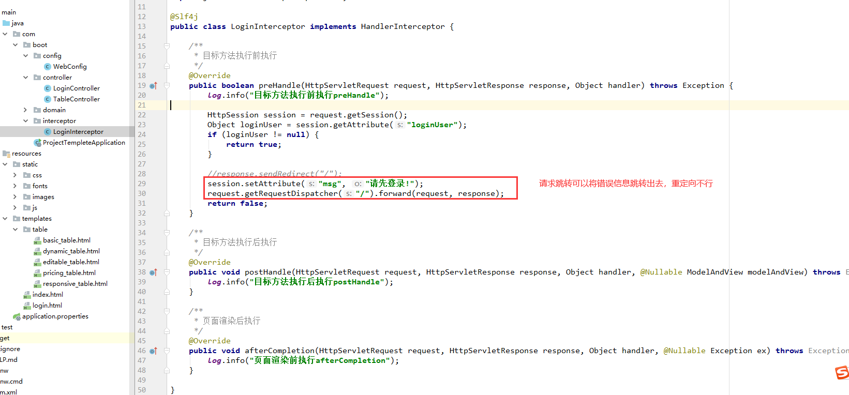
2.将拦截器加入到容器中，设置拦截请求和过滤请求：
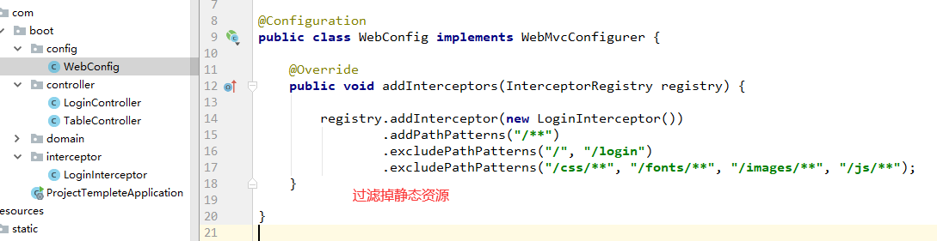
3.流程：目标方法执行之前先正序执行拦截器中的preHandle方法，目标方法执行完成之后执行postHandle方法,返回到页面渲染在执行afterCompletion方法，如拦截器2 中preHandle返回false,就只会执行拦截器1的afterCompletion，也就是只会执行已经正常执行完成的拦截器的afterCompletion。
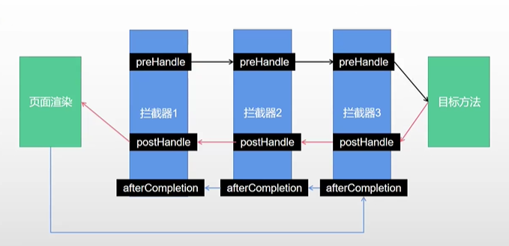
28. 继：文件上传原理：
1.项目启动自动配置文件上传解析器StandardServletMultipartResolver；
2.使用文件上传解析器判断并封装文件上传请求；
3.将请求中的文件参数（MultipartFile）封装成一个Map（MultiValueMap<String, MultipartFile>，key就是@RequestPart("photos")名称，value就是上传内容）。
29. 继：异常处理原理：
1.执行目标方法，存在异常返回null，进入视图解析流程，解析异常；
2.通过遍历处理器异常解析器HandlerExceptionResolver下的子项顺序解析该异常；
3.首先根据@ControllerAdvice + @ExceptionHandler处理全局异常，底层是 ExceptionHandlerExceptionResolver支持。
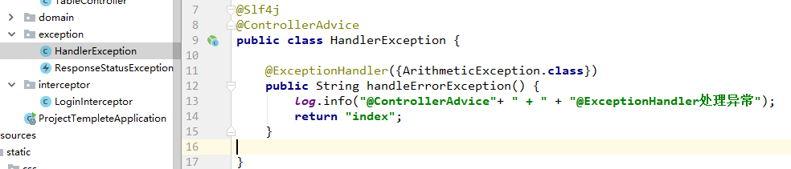
4.其次不存在处理全局异常的注解，再根据@ResponseStatus注解处理自定义异常，底层ResponseStatusExceptionResolver解析器解析该注解参数：底层是response.sendError(statusCode, resolvedReason)是通过tomcat 调用/error请求
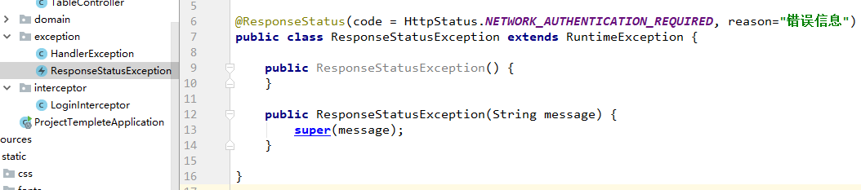
5.最后都不符合且解析不了异常的情况下，通过DefaultHandlerExceptionResolver处理底层异常，response.sendError(HttpServletResponse.SC_BAD_REQUEST, ex.getMessage()); 继续会发送/error请求，最后根据状态码返回路径根路径下的error/状态码.html，如error/500.html或者5xx.html。
30. 继：springboot构建原生的servlet,filter和listener
1.servlet使用方式与controller层使用理念一致，请求地址调用方法返回结果；
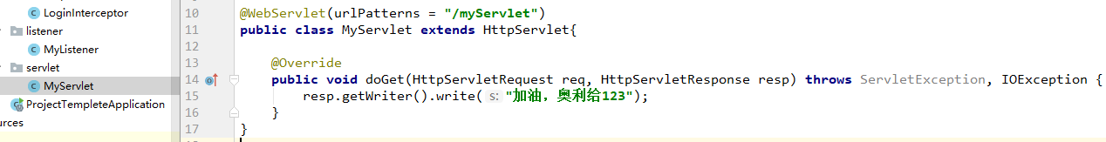
2.filter过滤器与拦截器interceptor区别是：filter是servlet规范中定义的组件，interceptor是Spring提供的组件，并且filter比interceptor先进行拦截请求。
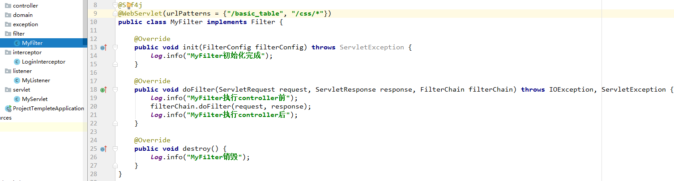
3.listener监听器是项目启动要初始化的操作；
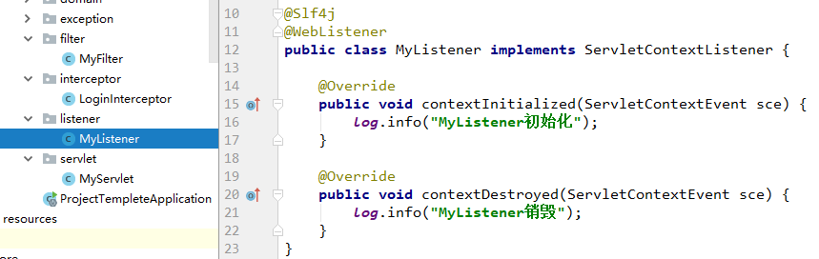
4.在启动类上标注扫描servlet组件；
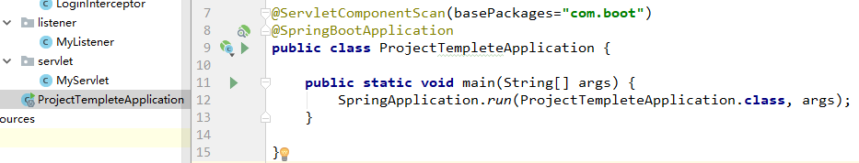
filter和listener可以使用@Component代替。
5.另一种方式实现，以配置类方式注入到容器中：
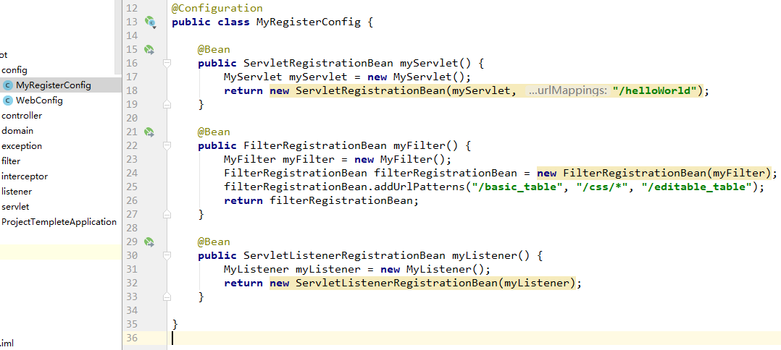
6.注：此时容器中包含两个servlet（myServlet,dispatchServlet），dispatchServlet默认执行路径/，spring.mvc.servlet.path=/mvc进行修改扫描位置，依赖spring处理请求，myServlet是Tomcat处理请求，根据地址优先精确扫描路径信息。
31. 继：自动配置流程：
导入场景starter启动器->继而会引入xxxxAutoConfiguration配置->配置中会使用@Bean导入一些组件->绑定xxxxProperties->绑定配置文件项。
- 手动配置：整合alibaba的druid数据源：
1.导入druid依赖
<dependency>
<groupId>com.alibaba</groupId>
<artifactId>druid</artifactId>
<version>1.1.10</version>
</dependency>
- 手动数据配置：
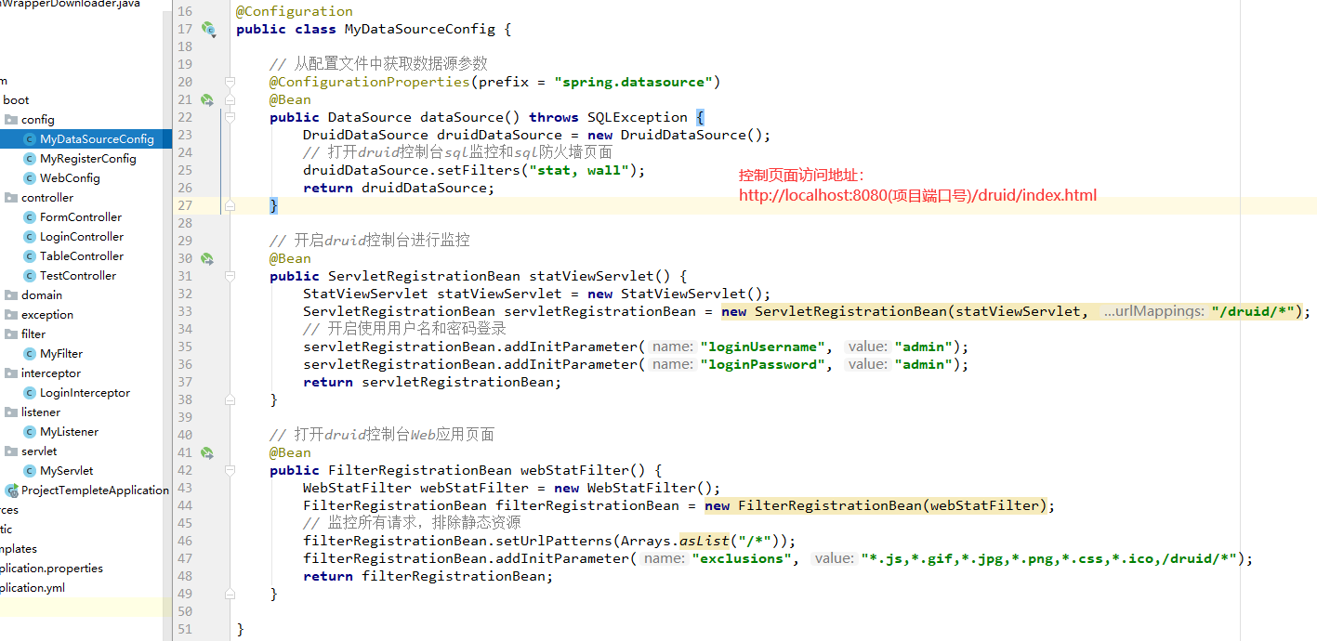
33. starter启动器配置：通过starter整合alibaba的druid数据源：
1.导入druid的starter依赖
<dependency>
<groupId>com.alibaba</groupId>
<artifactId>druid-spring-boot-starter</artifactId>
<version>1.1.14</version>
</dependency>
2.在application.properties配置文件中配置druid参数：
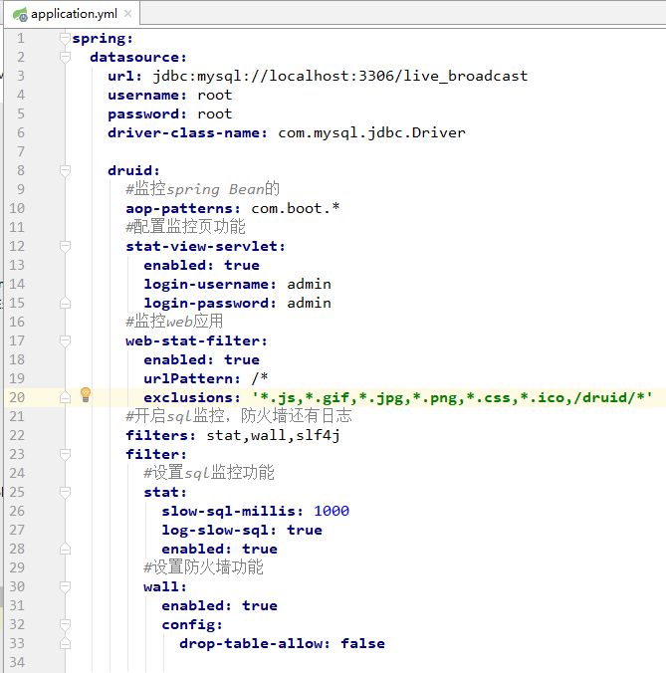
34. springboot整合mybatis实现：
1. 导入mybatis的starter启动器：
<dependency>
<groupId>org.mybatis.spring.boot</groupId>
<artifactId>mybatis-spring-boot-starter</artifactId>
<version>2.1.4</version>
</dependency>
2. 在application.yml配置mybatis配置项：
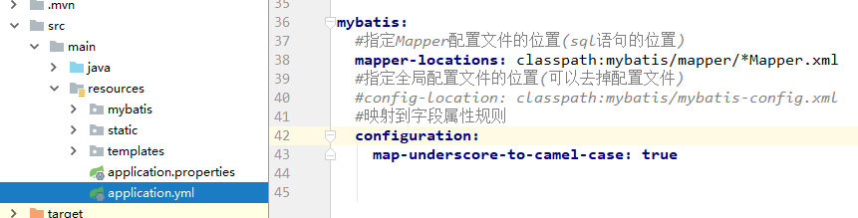
- 必须在mapper接口层添加注解@Mapper，注入到容器中。
- mybatis注解方式实现sql：
- 需要配置上述yml中mybatis配置项；
- 在mapper接口中以注解方式实现sql：
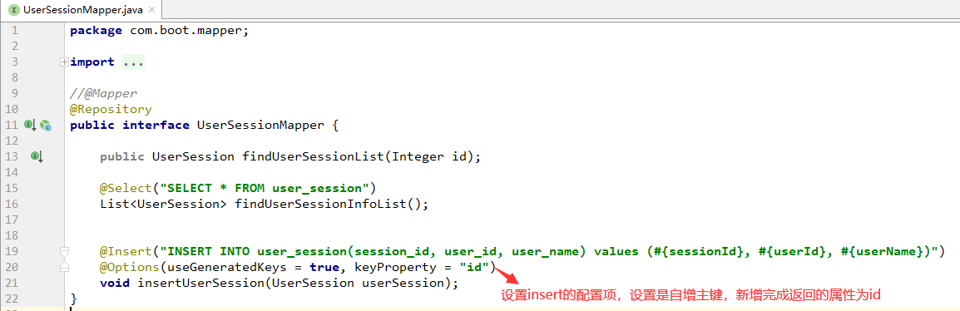
- 在主启动类上添加@MapperScan("com.boot.mapper")mapper的扫描地址路径，代替每个mapper接口文件上添加@Mapper。
- SpringBoot整合mybatisplus:
- 导入mybatisplus的starter启动器：
<dependency>
<groupId>com.baomidou</groupId>
<artifactId>mybatis-plus-boot-starter</artifactId>
<version>3.4.2</version>
</dependency>
- service层接口继承IService<T>，service层实现类继承ServiceImpl<Mapper,T>并实现接口。
- Mapper层接口继承BaseMapper<T>
- mapperLocations默认是在classpath*:/mapper/**/*.xml路径下。
- domain类中设置对应的数据库表明@TableName("table_name")，如果属性与数据库字段不对应在属性上设置@TableField(exist = false)。
- 要使mybatisplus分页产生效果，需要添加分页拦截器：
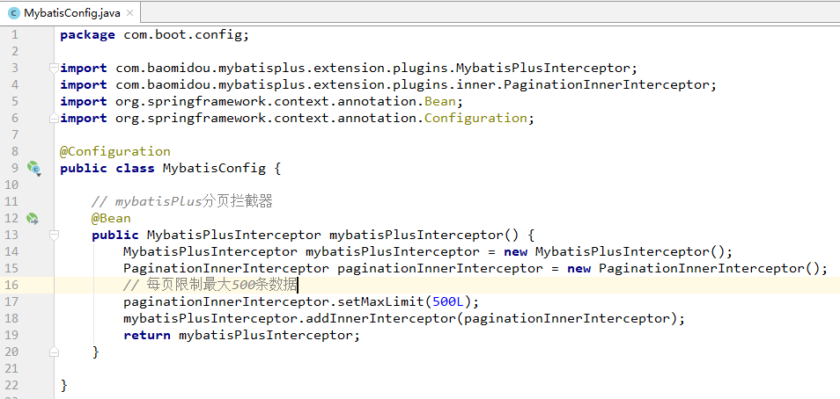
- 需要重定向携带参数：
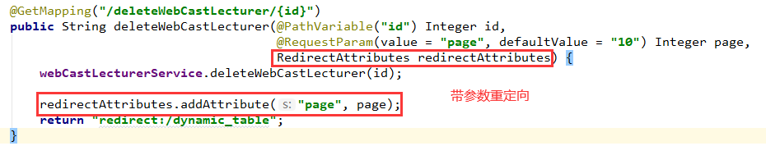
- SpringBoot整合redis：
- 导入redis的启动器：
<dependency>
<groupId>org.springframework.boot</groupId>
<artifactId>spring-boot-starter-data-redis</artifactId>
</dependency>
- 默认使用的是Lettuce，改成Jedis需要引入依赖：
<dependency>
<groupId>redis.clients</groupId>
<artifactId>jedis</artifactId>
</dependency>
- 在application.yml设置redis的配置项：
spring:
redis:
host: localhost
port: 6379
client-type: jedis

